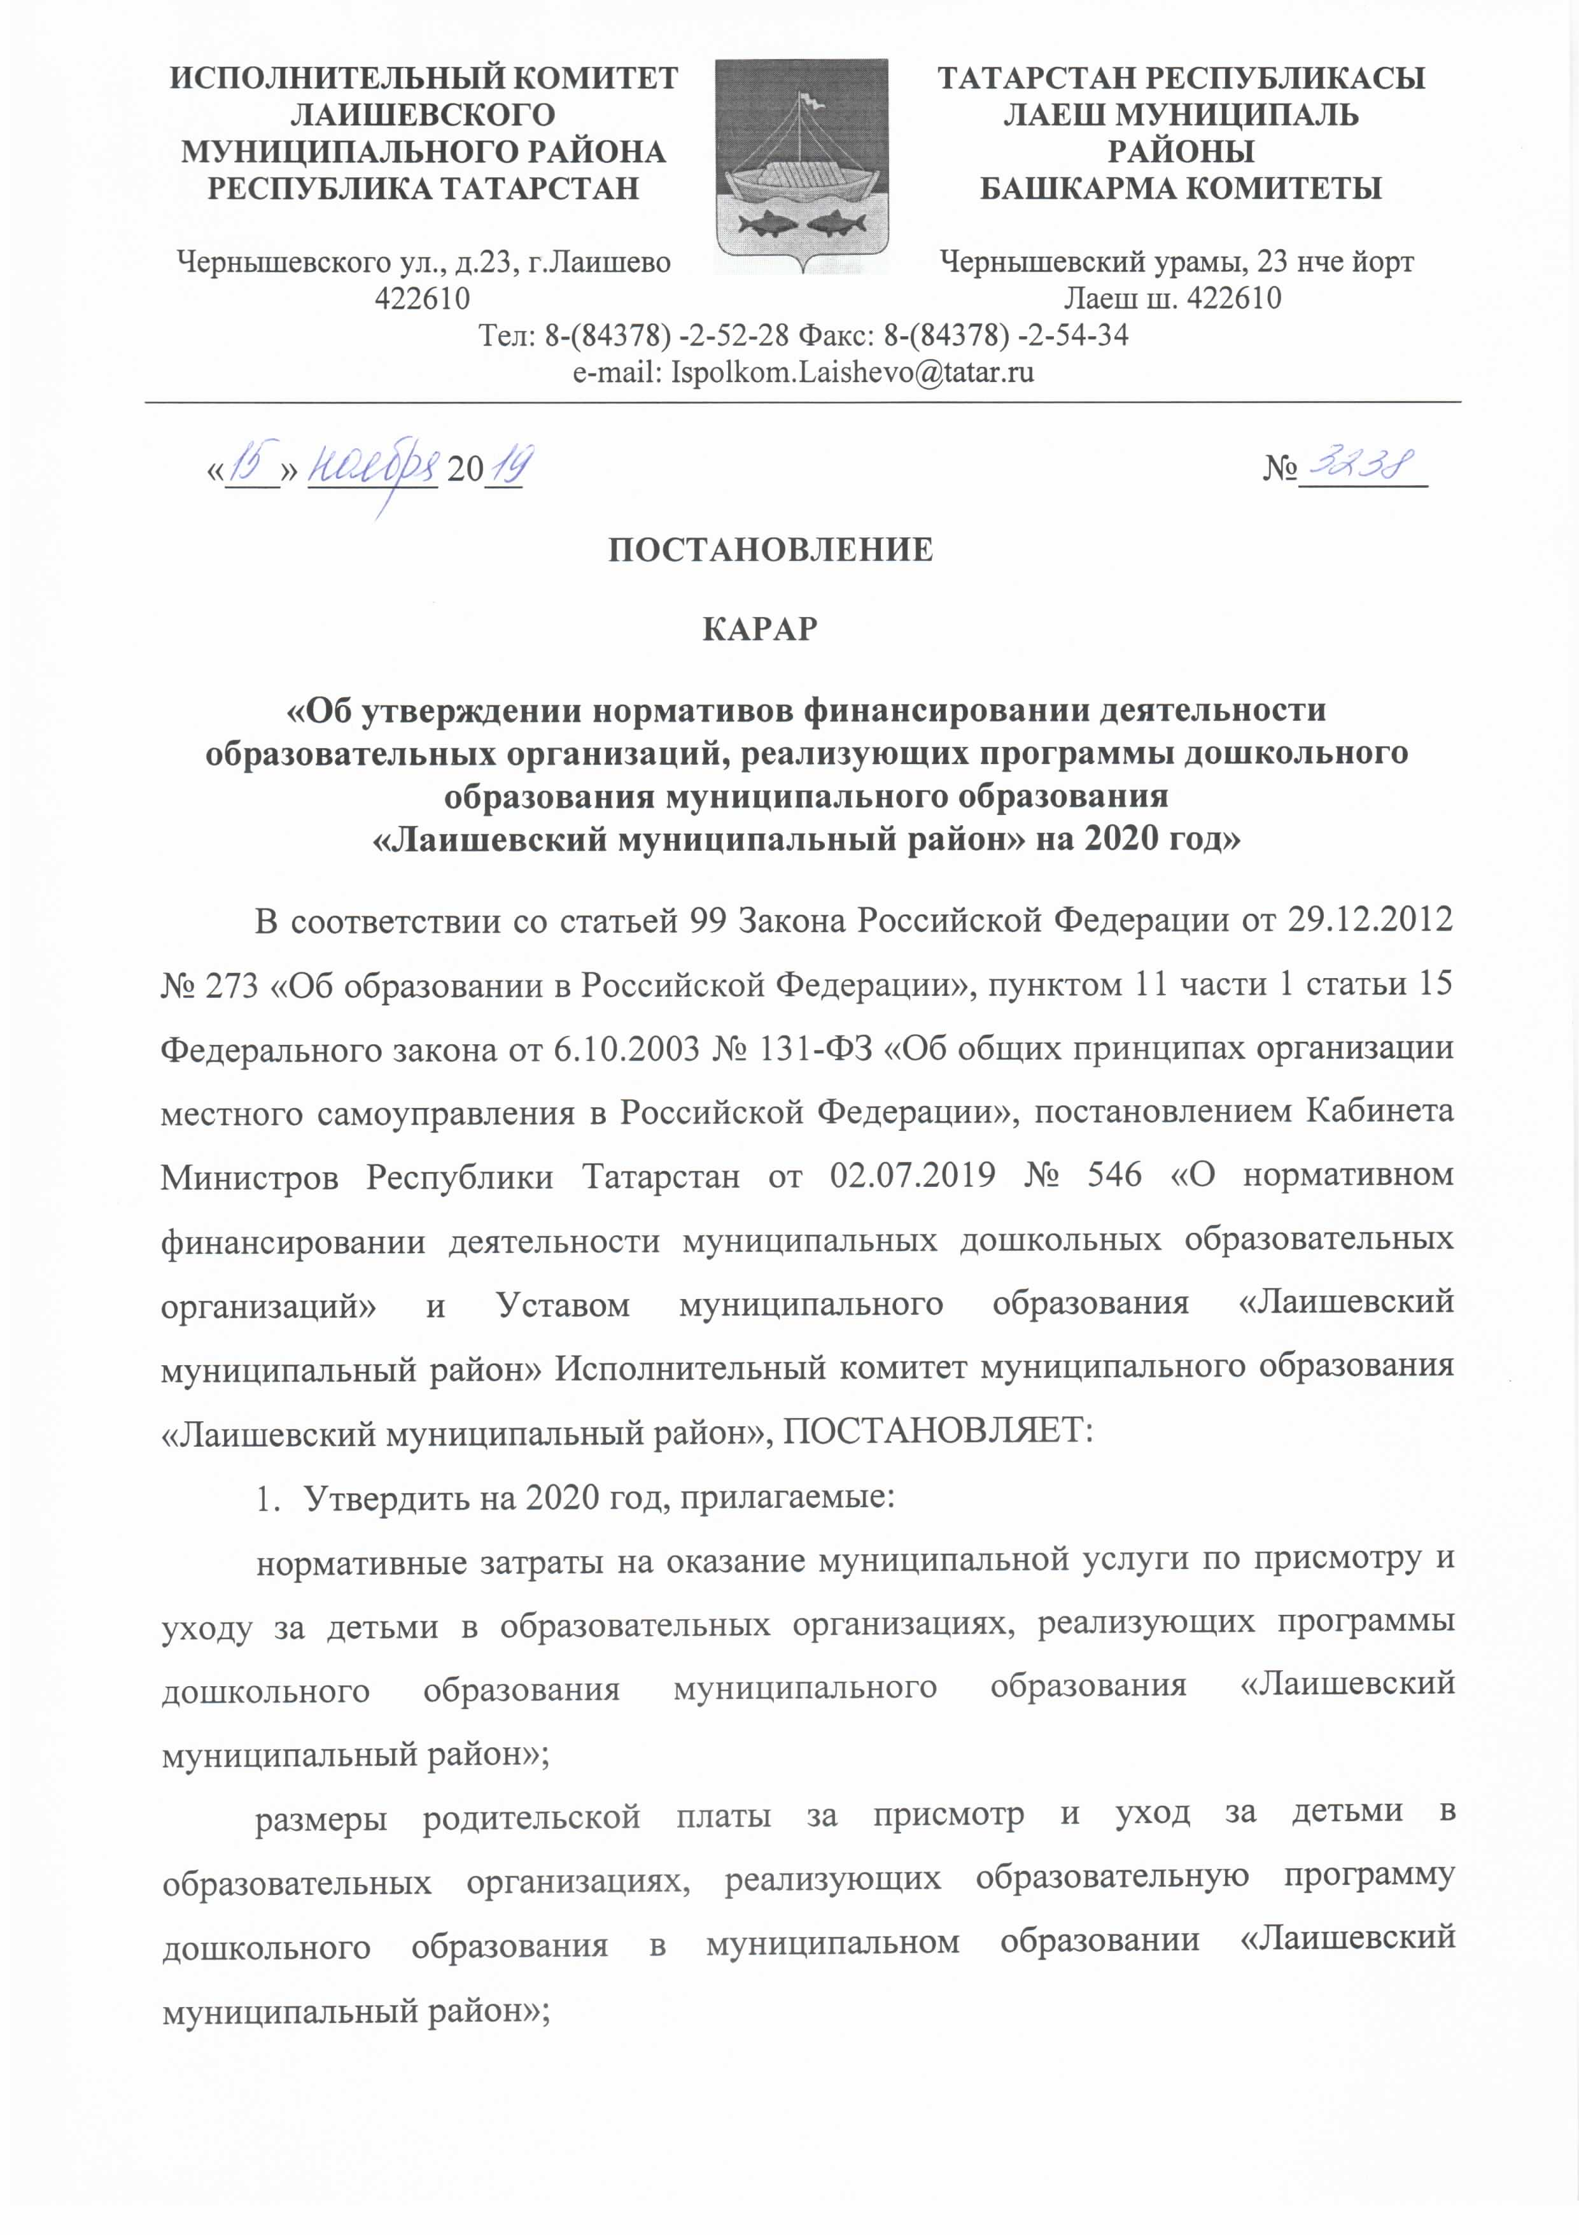

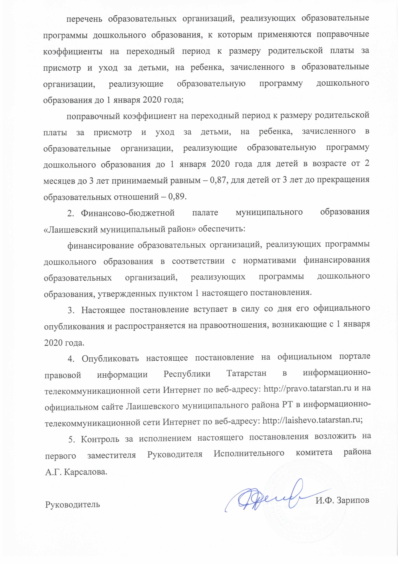
УТВЕРЖДЕНЫ
постановлением Исполнительного комитета Лаишевского муниципального района
от 15 ноября 2019 № 3238

НОРМАТИВНЫЕ ЗАТРАТЫ
на оказание муниципальной услуги по присмотру и уходу за детьми в образовательных организациях, реализующих программы дошкольного образования муниципального образования
«Лаишевский муниципальный район»

- Нормативные затраты на оказание муниципальной услуги по присмотру и уходу за детьми в группах общеразвивающей направленности в муниципальных образовательных организациях, реализующих программы дошкольного образования без учета расходов на продукты питания

Количество дней работы дошкольной образовательной организации в неделю | Количество часов работы дошкольной образовательной организации | Территориальная дислокация дошкольной образовательной организации | Нормативные затраты на оказание муниципальной услуги по присмотру и уходу за детьми в группах общеразвивающей направленности в муниципальных образовательных организациях, реализующих программы дошкольного образования, рублей в год/воспитанник
 |  |  | группы общеразвивающей направленности (в том числе разновозрастные) |  | семейные группы дошкольных образовательных организаций
 |  |  | от 2 месяцев до 3 лет | от 3 лет до прекращения образовательных отношений | семейные группы дошкольных образовательных организаций
5 рабочих дней | 3 | городская местность | 10807 | 8822
5 рабочих дней | 3 | сельская местность | 11003 | 8988
5 рабочих дней | 4 | городская местность | 13125 | 11141
5 рабочих дней | 4 | сельская местность | 13387 | 11372
5 рабочих дней | 5 | городская местность | 13956 | 11475
5 рабочих дней | 5 | сельская местность | 14283 | 11740
5 рабочих дней | 6 | городская местность | 14786 | 12305
5 рабочих дней | 6 | сельская местность | 15179 | 12636
5 рабочих дней | 7 | городская местность | 24050 | 22000 | 14570
5 рабочих дней | 7 | сельская местность | 24239 | 22157 | 14727
5 рабочих дней | 9 | городская местность | 31678 | 27643 | 19376
5 рабочих дней | 9 | сельская местность | 32220 | 28118 | 19730
5 рабочих дней | 10,5 | городская местность | 32671 | 28140 | 21360
5 рабочих дней | 10,5 | сельская местность | 33276 | 28646 | 21745
5 рабочих дней | 12 | городская местность | 34655 | 30124 | 22600
5 рабочих дней | 12 | сельская местность | 35292 | 30662 | 23017
5 рабочих дней | 24 | городская местность | 48251 | 31813 | 23445
5 рабочих дней | 24 | сельская местность | 49233 | 32413 | 23893
6 рабочих дней | 9 | городская местность | 31183 | 28637 | 19872
6 рабочих дней | 9 | сельская местность | 31788 | 29174 | 20258
6 рабочих дней | 10,5 | городская местность | 32176 | 29133 | 20617
6 рабочих дней | 10,5 | сельская местность | 32844 | 29702 | 21049
6 рабочих дней | 12 | городская местность | 35649 | 31117 | 23345
6 рабочих дней | 12 | сельская местность | 36348 | 31718 | 23809
6 рабочих дней | 14 | городская местность | 37138 | 32110 | 24090
6 рабочих дней | 14 | сельская местность | 37932 | 32774 | 24601
6 рабочих дней | 24 | городская местность | 50039 | 38061 | 29297
6 рабочих дней | 24 | сельская местность | 51178 | 38725 | 29808

- Нормативные затраты на оказание муниципальной услуги по присмотру и уходу за детьми в группах комбинированной направленности в муниципальных образовательных организациях, реализующих программы дошкольного образования без учета расходов на продукты питания

Количество дней работы дошкольной образовательной организации в неделю | Количество часов работы дошкольной образовательной организации | Территориальная дислокация дошкольной образовательной организации | Нормативные затраты на оказание муниципальной услуги по присмотру и уходу за детьми в группах общеразвивающей направленности в муниципальных образовательных организациях, реализующих программы дошкольного образования, рублей в год/воспитанник
 |  |  | группы комбинированной направленности (в том числе разновозрастные)
 |  |  | от 2 месяцев до 3 лет | от 3 лет до прекращения образовательных отношений
 |  |  |  | для глухих детей, с нарушениями опорно-двигательного аппарата, с умственной отсталостью умеренной и тяжелой, со сложным дефектом, слепых детей, с расстройствами аутистического спектра | с задержкой психического развития | тяжелые нарушения речи, с умственной отсталостью легкой степени, детей с амблиопией и (или) косоглазием, слабослышащих детей
рабочих дней | 3 | городская местность | 17698 | 17698 | 11399 | 14241
рабочих дней | 3 | сельская местность | 18001 | 18001 | 11645 | 14516
рабочих дней | 4 | городская местность | 21150 | 21150 | 14368 | 15040
рабочих дней | 4 | сельская местность | 21543 | 21543 | 14675 | 15376
рабочих дней | 5 | городская местность | 24119 | 24119 | 17337 | 18009
рабочих дней | 5 | сельская местность | 24573 | 24573 | 17705 | 18406
рабочих дней | 6 | городская местность | 29258 | 29258 | 18137 | 20978
рабочих дней | 6 | сельская местность | 29773 | 29773 | 18565 | 21436
рабочих дней | 7 | городская местность | 43863 | 43863 | 32095 | 34488
рабочих дней | 7 | сельская местность | 44264 | 44264 | 32372 | 34767
рабочих дней | 9 | городская местность | 49650 | 49650 | 36917 | 39793
рабочих дней | 9 | сельская местность | 50397 | 50397 | 37482 | 40388
рабочих дней | 10,5 | городская местность | 54955 | 54955 | 40052 | 42928
рабочих дней | 10,5 | сельская местность | 55759 | 55759 | 40674 | 43581
рабочих дней | 12 | городская местность | 60260 | 60260 | 42705 | 45580
рабочих дней | 12 | сельская местность | 61121 | 61121 | 43355 | 46262
рабочих дней | 24 | городская местность | 101921 | 69126 | 46747 | 52276
рабочих дней | 24 | сельская местность | 103240 | 70044 | 47427 | 53014
6 рабочих дней | 9 | городская местность | 57125 | 57125 | 40052 | 42928
6 рабочих дней | 9 | сельская местность | 57929 | 57929 | 40674 | 43581
6 рабочих дней | 10,5 | городская местность | 62913 | 62913 | 42705 | 48233
6 рабочих дней | 10,5 | сельская местность | 63803 | 63803 | 43355 | 48943
6 рабочих дней | 12 | городская местность | 68218 | 68218 | 48010 | 50885
6 рабочих дней | 12 | сельская местность | 69165 | 69165 | 48718 | 51624
6 рабочих дней | 14 | городская местность | 76176 | 76176 | 51145 | 56673
6 рабочих дней | 14 | сельская местность | 77208 | 77208 | 51910 | 57498
6 рабочих дней | 24 | городская местность | 119117 | 119117 | 77688 | 85869
6 рабочих дней | 24 | сельская местность | 120636 | 120636 | 78740 | 87008

- Нормативные затраты на оказание муниципальной услуги по присмотру и уходу за детьми в группах компенсирующей направленности в муниципальных образовательных организациях, реализующих программы дошкольного образования без учета расходов на продукты питания

Категория воспитанников | Возрастной состав воспитанников | Территориальная дислокация дошкольной образовательной организации | Нормативные затраты на оказание муниципальной услуги по присмотру и уходу за детьми в группах компенсирующей направленности в муниципальных образовательных организациях, реализующих программы дошкольного образования, рублей в год/воспитанник
Категория воспитанников | Возрастной состав воспитанников |  | с пятидневной рабочей неделей |  |  |  |  |  |  |  |  | с шестидневной рабочей неделей
Категория воспитанников | Возрастной состав воспитанников |  | количеством часов работы в день |  |  |  |  |  |  |  |  | количество часов работы в день
Категория воспитанников | Возрастной состав воспитанников |  | 3 | 4 | 5 | 6 | 7 | 9 | 10,5 | 12 | 24 | 9 | 10,5 | 12 | 14 | 24
Дети с тяжелыми нарушениями речи | до трех лет | городская местность | 27897 | 35324 | 41276 | 45127 | 65684 | 84652 | 90013 | 100469 | 158917 | 91086 | 97519 | 109045 | 117623 | 176238
Дети с тяжелыми нарушениями речи | до трех лет | сельская местность | 28513 | 36134 | 42297 | 46252 | 67686 | 86800 | 92267 | 102825 | 162114 | 93360 | 99920 | 111573 | 120317 | 179770
Дети с тяжелыми нарушениями речи | свыше трех лет | городская местность | 19659 | 24152 | 27375 | 29899 | 46105 | 56761 | 59978 | 67015 | 71582 | 61050 | 64266 | 72376 | 77736 | 87096
Дети с тяжелыми нарушениями речи | свыше трех лет | сельская местность | 20075 | 24695 | 28044 | 30636 | 47420 | 58161 | 61440 | 68539 | 73191 | 62534 | 65812 | 74006 | 79472 | 88830
Дети с частичной потерей зрения (слабовидящие) | до трех лет | городская местность | 31570 | 40219 | 47397 | 51248 | 80368 | 99334 | 104695 | 115150 | 173601 | 105768 | 112201 | 123729 | 132307 | 190922
Дети с частичной потерей зрения (слабовидящие) | до трех лет | сельская местность | 32406 | 41323 | 48787 | 52740 | 83262 | 102376 | 107841 | 118401 | 177687 | 108936 | 115493 | 127146 | 135893 | 195343
Дети с частичной потерей зрения (слабовидящие) | свыше трех лет | городская местность | 21864 | 27094 | 31051 | 33575 | 54927 | 65583 | 68800 | 75838 | 80404 | 69872 | 73090 | 81198 | 86560 | 95918
Дети с частичной потерей зрения (слабовидящие) | свыше трех лет | сельская местность | 22412 | 27815 | 31943 | 34535 | 56778 | 67520 | 70798 | 77899 | 82550 | 71892 | 75170 | 83364 | 88830 | 98188
Дети с нарушением интеллекта (умственной отсталостью) | до трех лет | городская местность | 27897 | 35324 | 41276 | 45127 | 65684 | 84652 | 90013 | 100469 | 158917 | 91086 | 97519 | 109045 | 117623 | 176238
Дети с нарушением интеллекта (умственной отсталостью) | до трех лет | сельская местность | 28513 | 36134 | 42297 | 46252 | 67686 | 86800 | 92267 | 102825 | 162114 | 93360 | 99920 | 111573 | 120317 | 179770
Дети с нарушением интеллекта (умственной отсталостью) | свыше трех лет | городская местность | 19659 | 24152 | 27375 | 29899 | 46105 | 56761 | 59978 | 67015 | 71582 | 61050 | 64266 | 72376 | 77736 | 87096
Дети с нарушением интеллекта (умственной отсталостью) | свыше трех лет | сельская местность | 20075 | 24695 | 28044 | 30636 | 47420 | 58161 | 61440 | 68539 | 73191 | 62534 | 65812 | 74006 | 79472 | 88830
Дети с нарушением слуха (глухие) | до трех лет | городская местность | 27897 | 35324 | 41276 | 45127 | 65684 | 84652 | 90013 | 100469 | 158917 | 91086 | 97519 | 109045 | 117623 | 176238
Дети с нарушением слуха (глухие) | до трех лет | сельская местность | 28513 | 36134 | 42297 | 46252 | 67686 | 86800 | 92267 | 102825 | 162114 | 93360 | 99920 | 111573 | 120317 | 179770
Дети с нарушением слуха (глухие) | свыше трех лет | городская местность | 28251 | 35679 | 41628 | 45480 | 66036 | 85005 | 90366 | 100821 | 108604 | 91438 | 97871 | 109397 | 117975 | 133702
Дети с нарушением слуха (глухие) | свыше трех лет | сельская местность | 28889 | 36508 | 42673 | 46625 | 68060 | 87174 | 92640 | 103199 | 111130 | 93732 | 100292 | 111945 | 120690 | 136417
Дети с потерей зрения (слепые) | до трех лет | городская местность | 30973 | 39424 | 46401 | 50253 | 77984 | 96951 | 102312 | 112767 | 171217 | 103385 | 109818 | 121346 | 129924 | 188536
Дети с потерей зрения (слепые) | до трех лет | сельская местность | 31756 | 40458 | 47705 | 51660 | 80664 | 99778 | 105243 | 115803 | 175090 | 106337 | 112897 | 124550 | 133294 | 192745
Дети с потерей зрения (слепые) | свыше трех лет | городская местность | 31328 | 39778 | 46753 | 50605 | 78336 | 97303 | 102664 | 113119 | 120903 | 103737 | 110170 | 121698 | 130276 | 146000
Дети с потерей зрения (слепые) | свыше трех лет | сельская местность | 32132 | 40831 | 48080 | 52033 | 81037 | 100152 | 105616 | 116177 | 124106 | 106710 | 113269 | 124922 | 133667 | 149394
Дети с частичной потерей слуха (слабослышащие) | до трех лет | городская местность | 27897 | 35324 | 41276 | 45127 | 65684 | 84652 | 90013 | 100469 | 158917 | 91086 | 97519 | 109045 | 117623 | 176238
Дети с частичной потерей слуха (слабослышащие) | до трех лет | сельская местность | 28513 | 36134 | 42297 | 46252 | 67686 | 86800 | 92267 | 102825 | 162114 | 93360 | 99920 | 111573 | 120317 | 179770
Дети с частичной потерей слуха (слабослышащие) | свыше трех лет | городская местность | 23739 | 28454 | 32964 | 35585 | 54098 | 68374 | 71591 | 79701 | 85340 | 72663 | 78025 | 86133 | 92566 | 104472
Дети с частичной потерей слуха (слабослышащие) | свыше трех лет | сельская местность | 24245 | 29104 | 33785 | 36478 | 55695 | 70075 | 73355 | 81549 | 87291 | 74448 | 79914 | 88108 | 94665 | 106570
Дети с нарушение опорно-двигательного аппарата | до трех лет | городская местность | 34056 | 43532 | 51537 | 55388 | 90308 | 109274 | 114635 | 125090 | 183539 | 115707 | 122140 | 133669 | 142246 | 200861
Дети с нарушение опорно-двигательного аппарата | до трех лет | сельская местность | 35113 | 44935 | 53301 | 57254 | 94093 | 113208 | 118674 | 129235 | 188521 | 119769 | 126327 | 137979 | 146726 | 206177
Дети с нарушение опорно-двигательного аппарата | свыше трех лет | городская местность | 28356 | 34609 | 40659 | 43280 | 72564 | 86840 | 90057 | 98165 | 103804 | 91128 | 96488 | 104598 | 111032 | 122937
Дети с нарушение опорно-двигательного аппарата | свыше трех лет | сельская местность | 29195 | 35706 | 42035 | 44728 | 75499 | 89878 | 93158 | 101353 | 107095 | 94251 | 99718 | 107911 | 114469 | 126374
Дети с расстройствами аутистического спектра | свыше трех лет | городская местность | 35246 | 44513 | 51231 | 56281 | 82875 | 104186 | 110620 | 123422 | 194269 | 111694 | 119198 | 134144 | 143793 | 163339
Дети с расстройствами аутистического спектра | свыше трех лет | сельская местность | 35989 | 45495 | 52450 | 57632 | 85259 | 106742 | 113299 | 126226 | 135249 | 114391 | 122045 | 137156 | 146995 | 166543
Дети с туберкулезной интоксикацией | до трех лет | городская местность | 19306 | 23798 | 27020 | 29547 | 45753 | 56409 | 59625 | 66663 | 101589 | 60698 | 63914 | 72024 | 77384 | 112477
Дети с туберкулезной интоксикацией | до трех лет | сельская местность | 19701 | 24319 | 27670 | 30262 | 47047 | 57787 | 61067 | 68166 | 103594 | 62159 | 65438 | 73631 | 79098 | 114689
Дети с туберкулезной интоксикацией | свыше трех лет | городская местность | 15366 | 17223 | 20150 | 21476 | 34983 | 43294 | 45438 | 48858 | 52352 | 45438 | 48656 | 52072 | 55290 | 62100
Дети с туберкулезной интоксикацией | свыше трех лет | сельская местность | 15668 | 17609 | 20644 | 22007 | 35937 | 44309 | 57970 | 49956 | 53514 | 46496 | 49774 | 53235 | 56514 | 63324
Часто болеющие дети | до трех лет | городская местность | 19306 | 23798 | 27020 | 29547 | 45753 | 56409 | 59625 | 66663 | 101589 | 60698 | 63914 | 72024 | 77384 | 112477
Часто болеющие дети | до трех лет | сельская местность | 19701 | 24319 | 27670 | 30262 | 47047 | 57787 | 61067 | 68166 | 103594 | 62159 | 65438 | 73631 | 79098 | 114689
Часто болеющие дети | свыше трех лет | городская местность | 15366 | 17223 | 20150 | 21476 | 34983 | 43294 | 45438 | 48858 | 52352 | 45438 | 48656 | 52072 | 55290 | 62100
Часто болеющие дети | свыше трех лет | сельская местность | 15668 | 17609 | 20644 | 22007 | 35937 | 44309 | 46496 | 49956 | 53514 | 46496 | 49774 | 53235 | 56514 | 63324
Дети со сложными дефектами | до трех лет | городская местность | 34893 | 44159 | 46588 | 55929 | 82520 | 103832 | 110265 | 123068 | 193915 | 111339 | 118843 | 133790 | 143438 | 214450
Дети со сложными дефектами | до трех лет | сельская местность | 35615 | 45119 | 52077 | 57258 | 84883 | 106366 | 112924 | 125851 | 197702 | 114017 | 121670 | 136782 | 146620 | 218639
Дети со сложными дефектами | свыше трех лет | городская местность | 35246 | 44513 | 51231 | 56281 | 82875 | 104186 | 110620 | 123422 | 194269 | 111694 | 119198 | 134144 | 143793 | 163339
Дети со сложными дефектами | свыше трех лет | сельская местность | 35989 | 45495 | 52450 | 57632 | 85259 | 106742 | 113299 | 126226 | 135249 | 114391 | 122045 | 137156 | 146995 | 166543
Дети с фонетико-фонематическими нарушениями речи | свыше трех лет | городская местность | 17468 | 22012 | 24215 | 26676 | 43448 | 51761 | 54975 | 59668 | 63163 | 54976 | 58194 | 63957 | 68245 | 77603
Дети с фонетико-фонематическими нарушениями речи | свыше трех лет | сельская местность | 17829 | 22489 | 24785 | 27309 | 44591 | 52965 | 56245 | 60978 | 64536 | 56244 | 59525 | 65351 | 69724 | 79081
Дети с иными отклонениями в развитии | до трех лет | городская местность | 19306 | 23798 | 27020 | 29547 | 45753 | 56409 | 59625 | 66663 | 101589 | 60698 | 63914 | 72024 | 77384 | 112477
Дети с иными отклонениями в развитии | до трех лет | сельская местность | 19701 | 24319 | 27670 | 30262 | 47047 | 57787 | 61067 | 68166 | 103594 | 62159 | 65438 | 73631 | 79098 | 114689
Дети с иными отклонениями в развитии | свыше трех лет | городская местность | 15366 | 17223 | 20150 | 21476 | 34983 | 43294 | 45438 | 48858 | 52352 | 45438 | 48656 | 52072 | 55290 | 62100
Дети с иными отклонениями в развитии | свыше трех лет | сельская местность | 15668 | 17609 | 20644 | 22007 | 35937 | 44309 | 46496 | 49956 | 53514 | 46496 | 49774 | 53235 | 56514 | 63324

- Нормативные затраты на оказание муниципальной услуги по присмотру и уходу за детьми в малокомплектных образовательных организациях без учета расходов на продукты питания

Количество дней работы дошкольной образовательной организации в неделю | Количество часов дошкольной образовательной организации | Нормативные затраты на оказание муниципальной услуги по присмотру и уходу за детьми в малокомплектных образовательных организациях, рублей в год/группа
 | Количество часов дошкольной образовательной организации | общеразвивающие группы (в том числе разновозрастные)
 | Количество часов дошкольной образовательной организации | от 2 месяцев до 3 лет | от 3 лет до прекращения образовательных отношений
5 рабочих дней | 3 | 82039 | 89228
5 рабочих дней | 4 | 99917 | 113066
5 рабочих дней | 5 | 106638 | 116747
5 рабочих дней | 6 | 113358 | 125708
5 рабочих дней | 7 | 178109 | 216661
5 рабочих дней | 9 | 232842 | 269437
5 рабочих дней | 10,5 | 240761 | 274716
5 рабочих дней | 12 | 255879 | 294873
5 рабочих дней | 24 | 357833 | 308909
6 рабочих дней | 9 | 229603 | 279996
6 рабочих дней | 10,5 | 237522 | 285275
6 рабочих дней | 12 | 263798 | 305432
6 рабочих дней | 14 | 275677 | 315991
6 рабочих дней | 24 | 379179 | 381042

- Норматив расходов на продукты питания в дошкольных образовательных организациях

Количество часов работы дошкольной образовательной организации | Норматив расходов на продукты питания, рублей в день/воспитанник
 | общеразвивающие группы (в том числе разновозрастные) |  | санаторные группы
 | от 2 месяцев до 3 лет | от 3 лет до прекращения образовательных отношений | от 2 месяцев до 3 лет | от 3 лет до прекращения образовательных отношений
3-4 | 23,27 | 29,3
5-6 | 55,84 | 70,33
7-12 | 93,07 | 117,22 | 120,76 | 161,01
24 | 116,33 | 144,72 | 150,94 | 198,78

УТВЕРЖДЕНЫ
постановлением Исполнительного комитета Лаишевского муниципального район
от 15 ноября 2019 № 3238

РАЗМЕРЫ РОДИТЕЛЬСКОЙ ПЛАТЫ
за присмотр и уход за детьми в образовательных организациях, реализующих образовательную программу дошкольного образования муниципального образования «Лаишевский муниципальный район»

- Размер родительской платы за присмотр и уход за детьми в государственных и муниципальных образовательных организациях, реализующих образовательную программу дошкольного образования в группах общеразвивающей и комбинированной направленности
Количество дней работы дошкольной образовательной организации в неделю | Количество часов работы дошкольной образовательной организации | Количество детей | Величина родительской платы за одного воспитанника, рублей в месяц
 |  | Количество детей | всего |  | в том числе стоимость продуктов питания
 |  | Количество детей | от 2 месяцев до 3 лет | от 3 лет до прекращения образовательных отношений | от 2 месяцев до 3 лет | от 3 лет до прекращения образовательных отношений
5 рабочих дней | 3 | менее трех | 1072 | 1006 | 116 | 146
5 рабочих дней | 3 | трех и более | 538 | 504 | 58 | 74
5 рабочих дней | 4 | менее трех | 1127 | 1182 | 116 | 146
5 рабочих дней | 4 | трех и более | 566 | 594 | 58 | 74
5 рабочих дней | 5 | менее трех | 1620 | 1764 | 279 | 352
5 рабочих дней | 5 | трех и более | 812 | 881 | 140 | 175
5 рабочих дней | 6 | менее трех | 1676 | 1818 | 279 | 352
5 рабочих дней | 6 | трех и более | 839 | 909 | 140 | 175
5 рабочих дней | 7 | менее трех | 2713 | 3013 | 465 | 586
5 рабочих дней | 7 | трех и более | 1356 | 1507 | 233 | 293
5 рабочих дней | 9 | менее трех | 3318 | 3345 | 465 | 586
5 рабочих дней | 9 | трех и более | 1660 | 1672 | 233 | 293
5 рабочих дней | 10,5 | менее трех | 3376 | 3375 | 465 | 586
5 рабочих дней | 10,5 | трех и более | 1688 | 1688 | 233 | 293
5 рабочих дней | 12 | менее трех | 3746 | 3628 | 465 | 586
5 рабочих дней | 12 | трех и более | 1873 | 1814 | 233 | 293
5 рабочих дней | 24 | менее трех | 4859 | 4023 | 581 | 723
5 рабочих дней | 24 | трех и более | 2429 | 2011 | 291 | 362
6 рабочих дней | 9 | менее трех | 3627 | 3722 | 558 | 704
6 рабочих дней | 9 | трех и более | 1813 | 1861 | 279 | 352
6 рабочих дней | 10,5 | менее трех | 3685 | 3750 | 558 | 704
6 рабочих дней | 10,5 | трех и более | 1842 | 1877 | 279 | 352
6 рабочих дней | 12 | менее трех | 4099 | 4027 | 558 | 703
6 рабочих дней | 12 | трех и более | 2049 | 2014 | 279 | 352
6 рабочих дней | 14 | менее трех | 4328 | 4407 | 699 | 869
6 рабочих дней | 14 | трех и более | 2194 | 2235 | 349 | 434
6 рабочих дней | 24 | менее трех | 5257 | 4893 | 699 | 869
6 рабочих дней | 24 | трех и более | 2633 | 2452 | 349 | 434

- Размер родительской платы за присмотр и уход за детьми в государственных и муниципальных образовательных организациях, реализующих образовательную программу дошкольного образования в группах компенсирующей направленности с приоритетным осуществлением деятельности по квалифицированной коррекции недостатков в физическом и (или) психическом развитии одной и более категорий детей с ограниченными возможностями здоровья

Количество дней работы дошкольного образовательного учреждения в неделю | Количество часов работы дошкольного образовательного учреждения | Количество детей | Величина родительской платы за одного воспитанника, рублей в месяц
 |  | Количество детей | всего |  |  |  |  | в том числе стоимость продуктов питания
 |  | Количество детей | дети, нуждающиеся в специальных лечебно-оздоровительных мероприятиях, в т.ч. часто-болеющие дети |  | дети с иными отклонениями в развитии |  | Дети в фонетико-фонематическими нарушениями речи | дети, нуждающиеся в специальных лечебно-оздоровительных мероприятиях, в т.ч. часто-болеющие дети |  | дети с иными отклонениями в развитии |  | Дети в фонетико-фонематическими нарушениями речи
 |  | Количество детей | до трех лет | свыше трех лет | до трех лет | свыше трех лет | свыше трех лет | до трех лет | свыше трех лет | до трех лет | свыше трех лет | свыше трех лет
5 рабочих дней | 3 | менее трех | 1435 | 1311 | 1435 | 1311 | 1311 | 116 | 146 | 116 | 146 | 146
5 рабочих дней | 3 | трех и более | 715 | 655 | 715 | 655 | 655 | 58 | 74 | 58 | 74 | 74
5 рабочих дней | 4 | менее трех | 1676 | 1398 | 1676 | 1398 | 1398 | 116 | 146 | 116 | 146 | 146
5 рабочих дней | 4 | трех и более | 838 | 700 | 838 | 700 | 700 | 58 | 74 | 58 | 74 | 74
5 рабочих дней | 5 | менее трех | 2249 | 2066 | 2249 | 2066 | 2066 | 279 | 352 | 279 | 352 | 352
5 рабочих дней | 5 | трех и более | 1125 | 1032 | 1125 | 1032 | 1032 | 140 | 175 | 140 | 175 | 175
5 рабочих дней | 6 | менее трех | 2330 | 2110 | 2330 | 2110 | 2110 | 279 | 352 | 279 | 352 | 352
5 рабочих дней | 6 | трех и более | 1163 | 1055 | 1163 | 1055 | 1055 | 140 | 175 | 140 | 175 | 175
5 рабочих дней | 7 | менее трех | 3878 | 3631 | 4260 | 4296 | 4296 | 604 | 807 | 465 | 586 | 586
5 рабочих дней | 7 | трех и более | 1938 | 1814 | 2130 | 2148 | 2148 | 302 | 404 | 233 | 293 | 293
5 рабочих дней | 9 | менее трех | 4514 | 4135 | 4896 | 4801 | 4801 | 604 | 807 | 465 | 586 | 586
5 рабочих дней | 9 | трех и более | 2257 | 2067 | 2449 | 2400 | 2400 | 302 | 404 | 233 | 293 | 293
5 рабочих дней | 10,5 | менее трех | 4591 | 4187 | 4975 | 4852 | 4852 | 604 | 807 | 465 | 586 | 586
5 рабочих дней | 10,5 | трех и более | 2295 | 2093 | 2486 | 2425 | 2425 | 302 | 404 | 233 | 293 | 293
5 рабочих дней | 12 | менее трех | 5171 | 4420 | 5702 | 5187 | 5187 | 604 | 805 | 465 | 586 | 586
5 рабочих дней | 12 | трех и более | 2585 | 2210 | 2851 | 2593 | 2593 | 302 | 403 | 233 | 293 | 293
5 рабочих дней | 24 | менее трех | 6716 | 4823 | 7208 | 5643 | 5643 | 756 | 996 | 581 | 723 | 723
5 рабочих дней | 24 | трех и более | 3356 | 2411 | 3604 | 2821 | 2821 | 378 | 498 | 291 | 362 | 362
6 рабочих дней | 9 | менее трех | 4869 | 4505 | 5328 | 5301 | 5301 | 726 | 968 | 558 | 704 | 704
6 рабочих дней | 9 | трех и более | 2437 | 2252 | 2665 | 2652 | 2652 | 362 | 484 | 279 | 352 | 352
6 рабочих дней | 10,5 | менее трех | 4945 | 4582 | 5405 | 5379 | 5379 | 726 | 968 | 558 | 704 | 704
6 рабочих дней | 10,5 | трех и более | 2476 | 2291 | 2703 | 2692 | 2692 | 362 | 484 | 279 | 352 | 352
6 рабочих дней | 12 | менее трех | 5591 | 4830 | 6223 | 5752 | 5752 | 726 | 968 | 558 | 704 | 704
6 рабочих дней | 12 | трех и более | 2795 | 2415 | 3111 | 2876 | 2876 | 362 | 484 | 279 | 352 | 352
6 рабочих дней | 14 | менее трех | 5900 | 5029 | 6493 | 5915 | 5915 | 906 | 1088 | 699 | 790 | 790
6 рабочих дней | 14 | трех и более | 2951 | 2516 | 3245 | 2957 | 2957 | 454 | 544 | 349 | 395 | 395
6 рабочих дней | 24 | менее трех | 7308 | 5842 | 7900 | 6824 | 6824 | 906 | 1195 | 699 | 869 | 869
6 рабочих дней | 24 | трех и более | 3655 | 2921 | 3950 | 3413 | 3413 | 454 | 598 | 349 | 434 | 434

УТВЕРЖДЕН
постановлением Исполнительного комитета Лаишевского муниципального района
от 15 ноября 2019 № 3238

ПЕРЕЧЕНЬ ОБРАЗОВАТЕЛЬНЫХ ОРГАНИЗАЦИЙ, РЕАЛИЗУЮЩИХ ОБРАЗОВАТЕЛЬНЫЕ ПРОГРАММЫ ДОШКОЛЬНОГО ОБРАЗОВАНИЯ, К КОТОРЫМ ПРИМЕНЯЮТСЯ ПОПРАВОЧНЫЕ КОЭФФИЦИЕНТЫ НА ПЕРЕХОДНЫЙ ПЕРИОД К РАЗМЕРУ РОДИТЕЛЬСКОЙ ПЛАТЫ ЗА ПРИСМОТР И УХОД ЗА ДЕТЬМИ, НА РЕБЕНКА, ЗАЧИСЛЕННОГО В ОБРАЗОВАТЕЛЬНЫЕ ОРГАНИЗАЦИИ, РЕАЛИЗУЮЩИЕ ОБРАЗОВАТЕЛЬНУЮ ПРОГРАММУ ДОШКОЛЬНОГО ОБРАЗОВАНИЯ ДО 1 ЯНВАРЯ 2020 ГОДА, МУНИЦИПАЛЬНОГО ОБРАЗОВАНИЯ «ЛАИШЕВСКИЙ МУНИЦИПАЛЬНЫЙ РАЙОН»

№ п/п | Наименование образовательных организаций, реализующих образовательную программу дошкольного образования
1. | Муниципальное бюджетное дошкольное образовательное учреждение Столбищенский детский сад "Сказка" Лаишевского муниципального района Республики Татарстан
2. | Муниципальное бюджетное дошкольное образовательное учреждение Лаишевский детский сад "Рябинка" Лаишевского муниципального района Республики Татарстан
3. | Муниципальное бюджетное дошкольное образовательное учреждение Атабаевский детский сад "Чишмэкэй" Лаишевского муниципального района Республики Татарстан
4. | Муниципальное бюджетное дошкольное образовательное учреждение Большекабанский детский сад "Ладушки" Лаишевского муниципального района Республики Татарстан
5. | Муниципальное бюджетное общеобразовательное учреждение для детей дошкольного и младшего школьного возраста "Усадская прогимназия" Лаишевского муниципального района Республики Татарстан
6. | Муниципальное бюджетное дошкольное образовательное учреждение Габишевский детский сад «Одуванчик» Лаишевского муниципального района Республики Татарстан
7. | Муниципальное бюджетное дошкольное образовательное учреждение Державинский детский сад «Йолдызкай» Лаишевского муниципального района Республики Татарстан
8. | Муниципальное бюджетное дошкольное образовательное учреждение Лаишевский детский сад «Березка» Лаишевского муниципального района Республики Татарстан
9. | Муниципальное бюджетное дошкольное образовательное учреждение Именьковский детский сад «Карлыгач» Лаишевского муниципального района Республики Татарстан
10. | Муниципальное бюджетное дошкольное образовательное учреждение Каипский детский сад «Теремок» Лаишевского муниципального района Республики Татарстан
11. | Муниципальное бюджетное дошкольное образовательное учреждение Кирбинский детский сад «Умырзая» Лаишевского муниципального района Республики Татарстан
12. | Муниципальное бюджетное дошкольное образовательное учреждение Лаишевский детский сад «Радуга» Лаишевского муниципального района Республики Татарстан
13. | муниципальное бюджетное дошкольное образовательное учреждение Лаишевский детский сад общеразвивающего вида «Счастливый малыш» Лаишевского муниципального района Республики Татарстан
14. | Муниципальное бюджетное дошкольное образовательное учреждение Малоелгинский детский сад «Алтынчэч» Лаишевского муниципального района Республики Татарстан
15. | Муниципальное бюджетное дошкольное образовательное учреждение Нармонский детский сад «Солнышко» Лаишевского муниципального района Республики Татарстан
16. | Муниципальное бюджетное дошкольное образовательное учреждение Никольский детский сад «Алёнушка» Лаишевского муниципального района Республики Татарстан
17. | Муниципальное бюджетное дошкольное образовательное учреждение Орловский детский сад «Ласточка» Лаишевского муниципального района Республики Татарстан
18. | Муниципальное бюджетное дошкольное образовательное учреждение Пелёвский детский сад «Милэшкэй» Лаишевского муниципального района Республики Татарстан
19. | Муниципальное бюджетное дошкольное образовательное учреждение Песчано-Ковалинский детский сад «Золотой ключик» Лаишевского муниципального района Республики Татарстан
20. | Муниципальное бюджетное дошкольное образовательное учреждение Рождественский детский сад «Капелька» Лаишевского муниципального района Республики Татарстан
21. | Муниципальное бюджетное дошкольное образовательное учреждение Сокуровский детский сад «Ромашка» Лаишевского муниципального района Республики Татарстан
22. | Муниципальное бюджетное дошкольное образовательное учреждение детский сад «Солнышко» пос.им. 25 Октября Лаишевского муниципального района Республики Татарстан
23. | Муниципальное бюджетное дошкольное образовательное учреждение Среднедевятовский детский сад «Пчелка» Лаишевского муниципального района Республики Татарстан
24. | Муниципальное бюджетное дошкольное образовательное учреждение Столбищенский детский сад "Сказка" Лаишевского муниципального района Республики Татарстан
25 | Муниципальное бюджетное дошкольное образовательное учреждение Усадский детский сад «Айтишка» Лаишевского муниципального района Республики Татарстан

